調査作業

1. 作業内容

ロープアクセス技術を駆使して、至近距離から目視観察、打音検査による調査を行い、クラック等の変状をマーキングし、位置や状態を観察・記録します。

1. 使用機材

**共同装備 ：** スタティックロープ(長さ３０～２００ｍ、径８～１１ｍｍ、静止耐荷重は約１ｔ）、ロープバッグ、ハンマードリル、ハンマードリルバッテリー等。

**個人装備 ：** ヘルメット、ハーネス、下降器(ディセンダー、ＳＴＯＰ）、登高器（チェストアッセンダー、ハンドアッセンダー）、アブミ、スリング、カラビナ、ロープガード、無線機等。

**調査用具 ：** カメラ（一眼レフデジタルカメラ等、予備機も携行）筆記具　図面携帯用バインダー、クリノコンパス　デジタル高度計　巻尺　ＦＲＰ製伸縮赤白ポール（写真撮影用）等。

1. 作業手順

| 現地への乗り込み | ： | 当日早朝に京都発。移動手段は、車両。 |
| --- | --- | --- |

| 下見 | ： | ３０分程度。調査個所やその周辺を各自で遠望し、必要に応じて調査作業用のスケッチを作成します。 隊長（チームリーダー）は調査上のポイントを遠望等で見極め、作業が効果的かつ効率的に進むように作戦をたてます。 |
| --- | --- | --- |

| 打ち合わせ | ： | ３０分程度。調査の目的を再確認し、全員の意思統一をはかります。 まずは安全確保で、作業範囲の上・下方への部外者の侵入防止などを確認します。 調査作業については、作業分担、調査測線、手順等を確認します。 最後に無線機の作動チェックを各自でおこないます。 |
| --- | --- | --- |

| 作業開始 | ： | 遠景マン（支援要員）は、現場全体を見渡せる場所に遠景撮影機材を持ち込み、陣取ります。カメラは通常、超望遠（８００ｍｍ程度）、望遠（４００ｍｍ程度）、標準、の３セットを配置します。 クライミング調査員はロープアクセス装備と調査器材を装着（２０分程度）したうえで、所定の長さのロープを携行し、調査測線上方まで移動します。 |
| --- | --- | --- |

| 支点設置 | ： | 構造物の調査測線上方に到着次第、しっかりした支点を２箇所以上選定し、仮荷重テストの上、ロープを結束します。つぎにロープに下降器をセットし、仮荷重テストで装備や支点が安全にセットされていることを最終確認します。 |
| --- | --- | --- |

| 下降開始 | ： | ロープに体重を預け、後ろ向きに、慎重に下降開始します。ロープがコンクリートの角にこすれるような場所では、リビレイや、ディビエーションなどのロープ技術で、ロープが角にこすれないように工夫します。これらのロープ技術は、ロープにかかる荷重を分散させたり移し変えたりするのにも有効で、うまく活用して万が一にもロープが切れないように、何重にも安全を確保します。また、ロープがどうしてもこすれる場合は、ロープガードを使ってロープを保護します。  構造物がオーバーハング状の場合、下降していくに従い、体が構造物から離れていくので、中間に支点を取り、ロープをセットして、構造物から離れるのを防ぎます。既設物から良好な支点を得られない場合は、コンクリート面にM8アンカーボルトを設置し、支点とします。  なお３０～５０ｍ程度の巻き尺をロープに沿わせて張り、クリノコンバスと併用して横断測量をしながら下降します。 |
| --- | --- | --- |

| 調査作業 | ： | ゆっくりと下降しつつ、調査測線を中心に、両側の状況に注意を払います。クラック等の変状箇所を確認次第、下降を停止し、チョークでマーキングを行った上、サイズ、形状等を観察・記載・撮影し、打音検査を行い、位置を展開図や、全景写真に記録します。 位置の特定には遠景マンとの連携も有効で、この際、遠景マンが、変状箇所とクライミング調査員を写し込んだ遠景写真も撮影します。 作業が終わり次第、停止を解除し、下降を再開し、調査を繰り返します。  クライミング調査員自身が振り子状に左右に移動し、より広い範囲をカバーすることも可能です。 |
| --- | --- | --- |

| 登り返し | ： | 測線下端に到着次第、下降システムを登高システムに切り替え、同じルートを登り返します。 この際、リビレイやディビエーション、ロープガードなどのセットを順次、解除・回収していきます。同時に、登り返しながらの補足調査もおこないます。 登高ペースは２０ｍあたり５分程度で、複数の登高器を組み合わせて、腕力ではなく、脚力を使ってリズミカルかつ軽快に登高します。 測線上端に戻り次第、支点を解除し、ロープをロープバッグに回収します。 |
| --- | --- | --- |

現場作業手順フローチャート

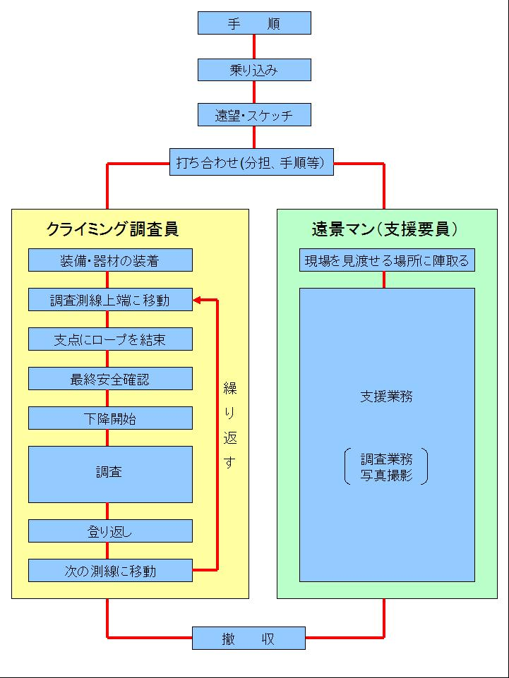

作業模式図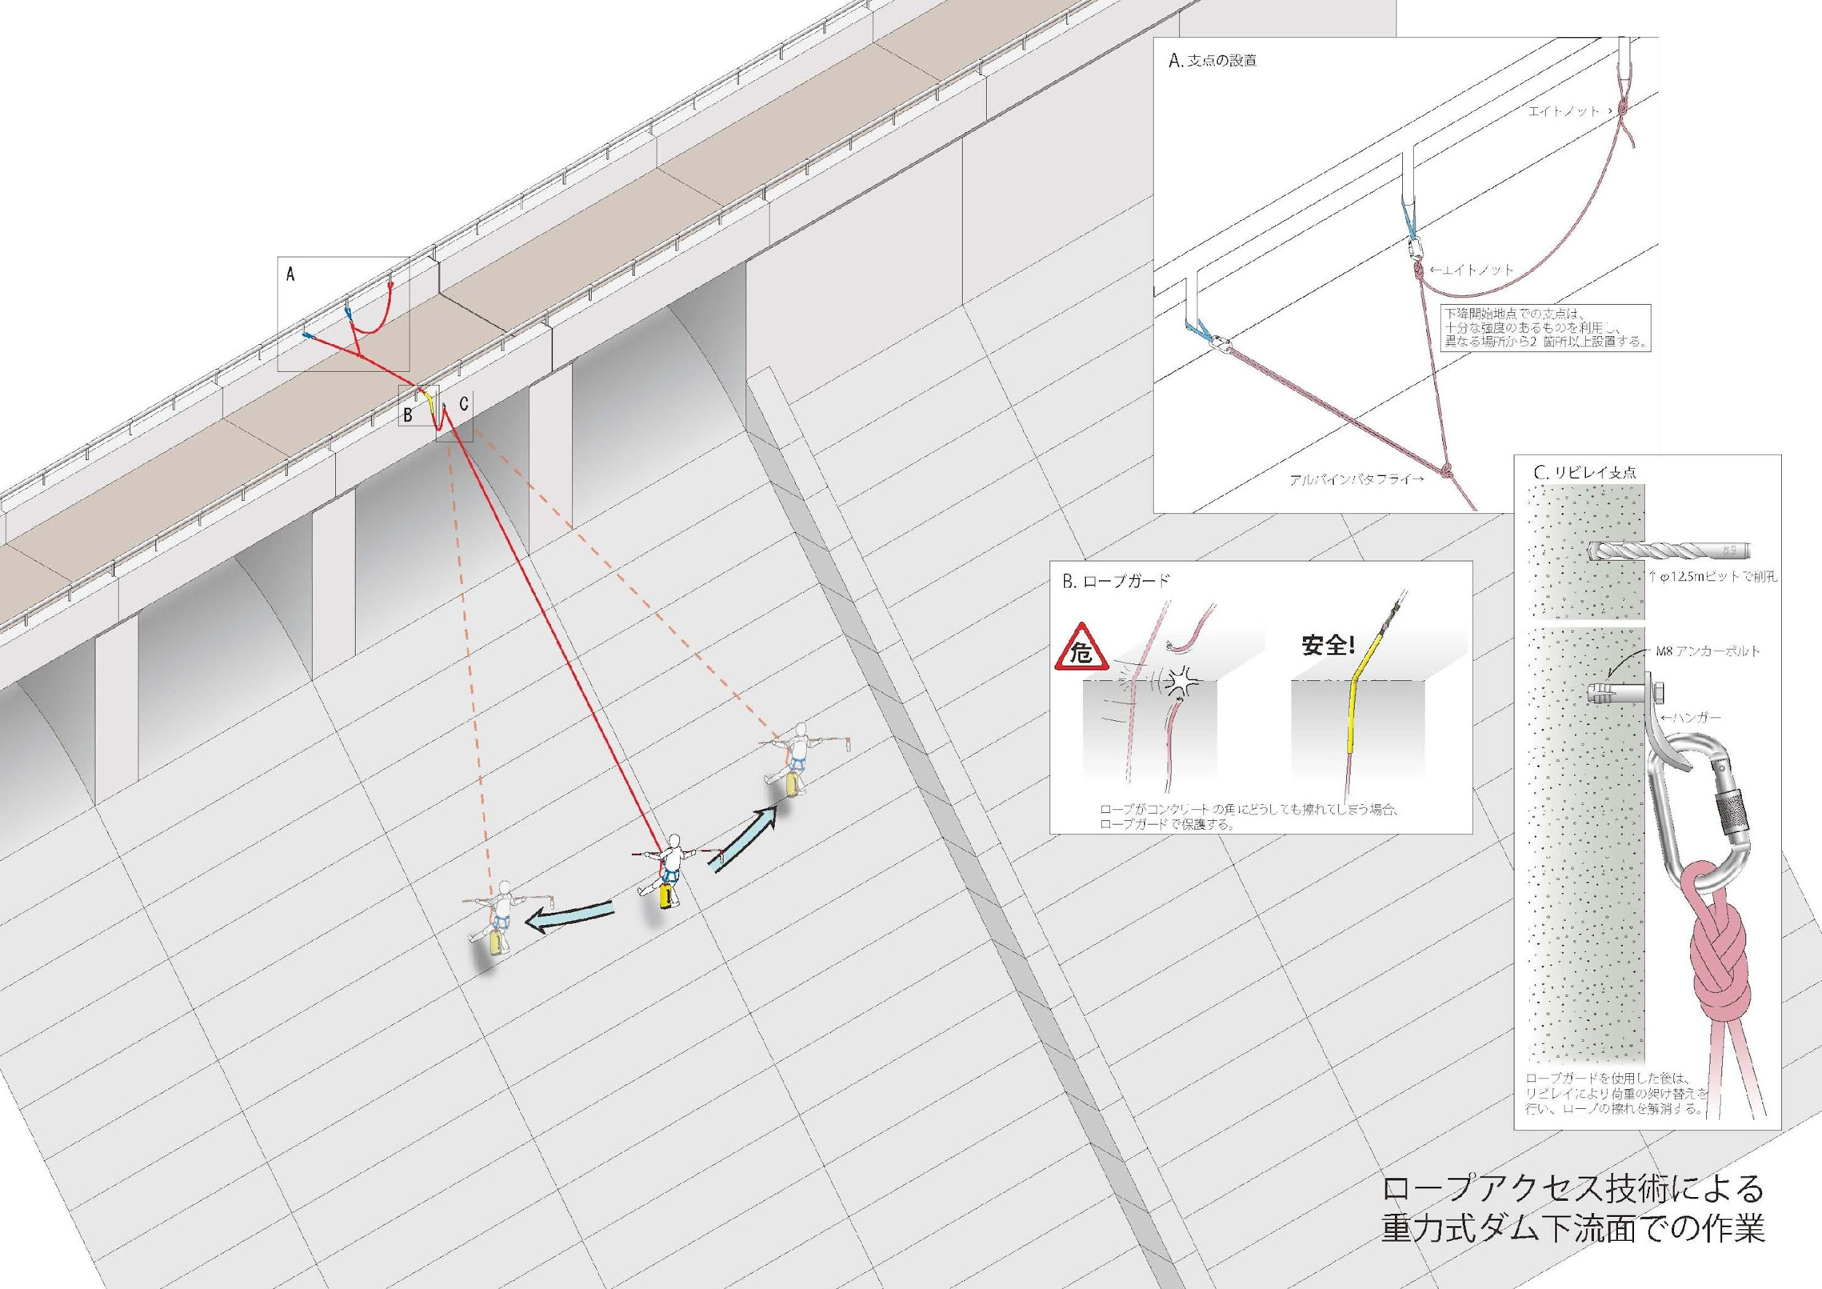

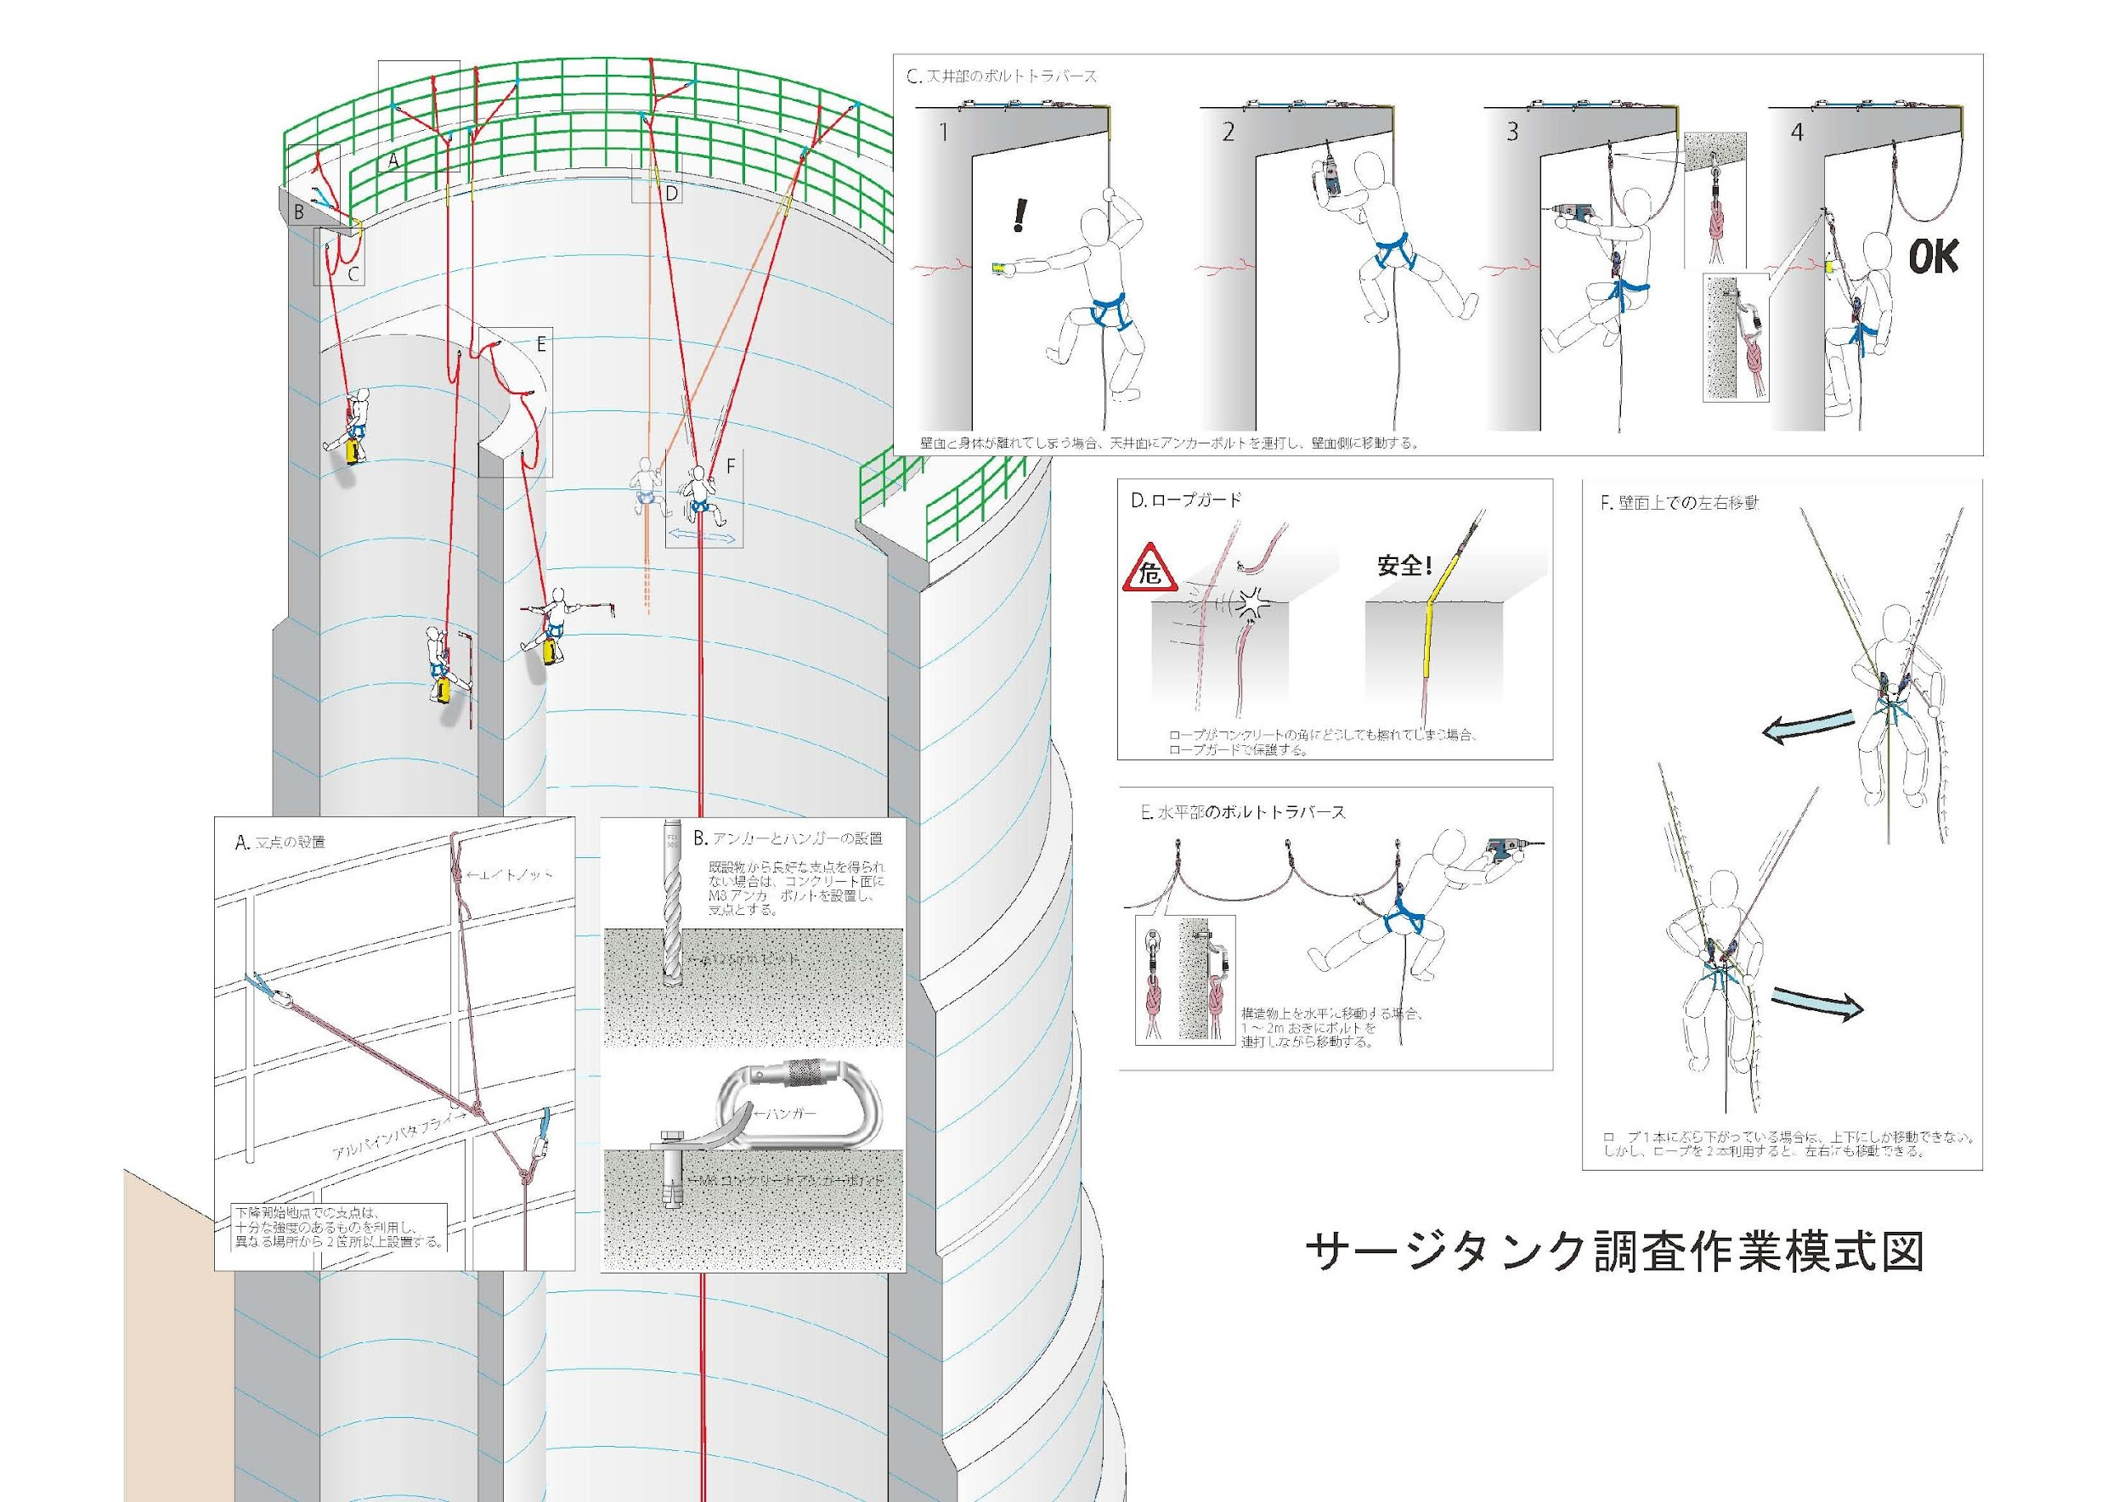

想定される災害、防止対策

| 項目 | 想定される災害 | 防止対策 |
| --- | --- | --- |
| 墜落 | ロープ固定ミス | • 結び目確認  • 結束作業中に話しかけない  • 結束後の指差し確認 |
| 下降支点の脱落 | • 下降支点は必ず２箇所以上に作る |
| 下降器やハーネスの誤装着 | • 装着作業中に話しかけない  • 装着後の指差し確認 |
| セルフビレイ（自己確保） とり忘れ | • 仮荷重テスト時でのセルフビレイの徹底 |
| ロープの切断 | • 使用前にロープの傷みを点検する  • コンクリートの角等への接触を避ける  • 接触する場合はロープガードで保護する。ロープにかかる荷重の分散、移し変えを逐次おこなう。 |
| 落下物 | 上下作業時の落石被害 | • 上下作業にならないように、連絡を緊密にする  • 遠景マン（支援要員）による監視  • 下方を通過せざるを得ない場合は、連絡を取り合い、迅速に通過する。 |
| 上方に侵入した第三者（調査チーム員以外）による落下物。 下方に侵入した第三者への落下物。 | • 第三者の作業範囲および上方・下方への侵入禁止の事前確認の徹底  • 侵入者を発見次第、警告し、作業は中断し危険回避動作をとる  • 遠景マン（支援要員）による侵入者の断固阻止 |
| 所持品の落下による被害 | • 所持品は原則としてすべて、ヒモなど体につなぐ |

使用する主な機器

■支点設置に使用する主な機器

バッテリー式ハンマードリル、ドリルビット12.5mm

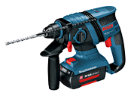　　　　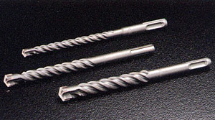

バッテリー式ハンマードリル　　　　　　　　　　ドリルビット

